Resolución del Pleno del Instituto de Transparencia, Acceso a la Información Pública y Protección de Datos Personales del Estado de México y Municipios, con domicilio en Metepec, Estado de México, a veintiocho de agosto de dos mil diecinueve.
VISTO el expediente electrónico formado con motivo del recurso de revisión número 05420/INFOEM/IP/RR/2019, interpuesto por la C. xxxxxxxxxxxxxxxxxxxxx en lo sucesivo La Recurrente, en contra de la respuesta del Ayuntamiento de Ocoyoacac, en lo subsecuente El Sujeto Obligado, se procede a dictar la presente resolución.

A N T E C E D E N T E S D E L A S U N T O
PRIMERO. De la Solicitud de Información.
Con fecha nueve de mayo de dos mil diecinueve, La Recurrente, presentó a través del Sistema de Acceso a la Información Mexiquense (SAIMEX) ante El Sujeto Obligado, solicitud de acceso a la información pública, registrada bajo el número de expediente 00183/OCOYOAC/IP/2019, mediante la cual solicitó información en el tenor siguiente:
“Solicito todas las convocatorias emitidas por el Ayuntamiento de Ocoyoacac, durante el periodo del 01 de enero al 9 de mayo del 2019, así como su respectivo medio de aprobación y publicación“. [Sic]
Modalidad de entrega: a través del SAIMEX.

SEGUNDO. De la respuesta del Sujeto Obligado.
En el expediente electrónico SAIMEX, se aprecia que El Sujeto Obligado dio respuesta a la solicitud de información el veintiocho de mayo de dos mil diecinueve, en los siguientes términos:
“En respuesta a la solicitud recibida, nos permitimos hacer de su conocimiento que con fundamento en el artículo 53, Fracciones: II, V y VI de la Ley de Transparencia y Acceso a la Información Pública del Estado de México y Municipios, le contestamos que:
Estimado Solicitante: En atención a su solicitud de acceso a la información con folio 00183/OCOYOAC/IP/2019, ingresada el 7 de mayo del 2019 a través del sistema SAIMEX, en la que requirió: “Solicito todas las convocatorias emitidas por el Ayuntamiento de Ocoyoacac, durante el periodo del 01 de enero al 9 de mayo del 2019, así como su respectivo medio de aprobación y publicación.” (SIC) Con fundamento en los artículos 4° párrafo I, 7°, 8°, y 9° de la Ley de Transparencia y Acceso a la Información Pública del Estado de México y Municipios (Ley de Transparencia del Estado de México), y con base en la información proporcionada por la Secretaría del Ayuntamiento, hacemos de su conocimiento lo siguiente:
Se anexan las convocatorias en formato pdf.
ATENTAMENTE
Erick Abraham Gutiérrez Moreno” [Sic]

A mayor abundamiento, se desprende que El Sujeto Obligado adjuntó los documentos electrónicos " resp_183_secretariaayuntamiento.pdf” y “resp_183.pdf”, mismos que se tienen por reproducidos en virtud de que serán materia de análisis en el considerando respectivo.

TERCERO. Del recurso de revisión.
Inconforme con la respuesta del Sujeto Obligado, La Recurrente interpuso el recurso de revisión, en fecha trece de junio de dos mil diecinueve, el cual fue registrado en el sistema electrónico con el expediente número 05420/INFOEM/IP/RR/2019, en el cual arguye, las siguientes manifestaciones:
Acto Impugnado:
“La respuesta del sujeto obligado, ayuntamiento de Ocoyoacac, a la solicitud de información pública 00183/OCOYOAC/IP/2019” [Sic]

Razones o Motivos de Inconformidad:
“El ayuntamiento de Ocoyoacac, emite una repuesta que no es accesible al solicitante, ya que los enlaces proporcionados para consultar la información que refieren, no tienen un acceso directo; recordando que la orientación a los particulares es principio fundamental de la transparencia y la autoridad no indica en forma clara y descriptiva como puedo llevar a cabo la consulta de esa información.” [Sic]

CUARTO. Del turno del recurso de revisión.
Medio de impugnación que le fue turnado a la Comisionada Zulema Martínez Sánchez, por medio del sistema electrónico en términos del arábigo 185 fracción I de la Ley de Transparencia y Acceso a la información Pública del Estado de México y Municipios, del cual recayó acuerdo de admisión en fecha diecinueve de junio de los corrientes, determinándose en él, un plazo de siete días para que las partes manifestaran lo que a su derecho corresponda en términos del numeral ya citado.

QUINTO. De la etapa de instrucción.
Así, una vez transcurrido el término legal referido, se advierte que El Sujeto Obligado, fue omiso en presentar su informe justificado. Asimismo, La Recurrente fue omisa en rendir pruebas, alegatos o manifestación alguna. Por lo cual se decretó el cierre de instrucción con fecha tres de julio de los corrientes, en términos del artículo 185 Fracción VI de la Ley de Transparencia y Acceso a la Información Pública del Estado de México y Municipios, iniciando el término legal para dictar resolución definitiva del asunto.
Así, en fecha catorce de agosto del año en curso, se amplió plazo para dictar resolución, en términos del artículo 181 de la Ley de Transparencia y Acceso a la Información del Estado de México y Municipios.

C O N S I D E R A N D O
PRIMERO. De la competencia.
Este Instituto de Transparencia, Acceso a la Información Pública y Protección de Datos Personales del Estado de México, es competente para conocer y resolver los presentes recursos de revisión interpuestos por El Recurrente conforme a lo dispuesto en los artículos 6, apartado A, fracción IV de la Constitución Política de los Estados Unidos Mexicanos, 5, párrafos vigésimo segundo, vigésimo tercero y vigésimo cuarto, fracción IV de la Constitución Política del Estado Libre y Soberano de México, 1, 2 fracción II, 13, 29, 36 fracciones II y III, 176, 178, 179 fracción I, 181 párrafo tercero, 182, 185, 188 y 194 de la Ley de Transparencia y Acceso a la Información Pública del Estado de México y Municipios, 9 fracciones I, XXIV, 11 y 14 fracción I del Reglamento Interior del Instituto de Transparencia, Acceso a la Información Pública y Protección de Datos Personales del Estado de México.

SEGUNDO. Sobre los alcances del recurso de revisión.
Derivado de la impugnación realizada, es menester señalar que el recurso de revisión inmerso en la Ley de Transparencia vigente en la entidad, tiene el fin y alcance que señalan los numerales 176, 179, 181 párrafo cuarto, 194 y 195 y demás aplicables de la Ley de Transparencia y Acceso a la Información Pública del Estado de México y Municipios vigente, el cual será analizado conforme a las actuaciones que obren en el expediente electrónico, con la finalidad de reparar cualquier posible afectación al derecho de acceso a la información pública y garantizando el principio rector de máxima publicidad.

TERCERO. De las causas de improcedencia.
El estudio de las causas de improcedencia que se hagan valer por las partes o que se advierta de oficio por este Resolutor debe ser objeto de análisis previo al estudio de fondo del asunto, ya que el estudio de los presupuestos procesales sobre el inicio o trámite de un proceso genera eficacia jurídica de las resoluciones, más aún que se trata de una figura procesal adoptada en la ley de la materia la cual impide su estudio y resolución cuando una vez admitido el recurso de revisión se advierta una causa de improcedencia que permita sobreseer el recurso de revisión sin estudiar el fondo del asunto; las circunstancias anteriores que no son incompatibles con el derecho de acceso a la justicia, ya que éste no se coarta por regular causas de improcedencia y sobreseimiento con tales fines.
Así las cosas, del análisis del expediente electrónico no se actualiza ninguna causa de improcedencia de las referidas en el artículo 191 de la Ley de Transparencia y Acceso a la Información Pública del Estado de México y Municipios, ni mucho menos se hizo valer causa de improcedencia alguna por las partes, que resulte dable abordar, encontrándose actualizados todos los presupuestos procesales para atender el fondo del asunto, en los términos del considerando posterior.

CUARTO. Estudio y resolución del asunto.
El análisis del presente recurso, se basará en el contenido íntegro de las actuaciones que obran en el expediente electrónico, para así estar en posibilidad este Órgano Colegiado de dictar el fallo correspondiente conforme a derecho, tomando en consideración los elementos aportados por las partes y respetando en todo momento al principio de máxima publicidad consagrado en nuestra Constitución Federal, Local y demás leyes aplicables en la materia, así como en los tratados internacionales en los que el Estado Mexicano sea parte, en concordancia con el párrafo tercero del artículo 1 de la Constitución Federal y el diverso 8 de la Ley de Transparencia local.

En un primer plano, es necesario retomar y delimitar los requerimientos de la ahora Recurrente, los cuales de manera objetiva versan específicamente en conocer lo siguiente:
- Convocatorias emitidas por el Ayuntamiento de Ocoyoacac, durante el periodo comprendido del uno de enero al nueve de mayo de dos mil diecinueve.
- El o los documentos en donde conste la aprobación de las convocatorias emitidas por el Ayuntamiento de Ocoyoacac, durante el periodo comprendido del uno de enero al nueve de mayo de dos mil diecinueve
- El o los documentos en donde conste la publicación de las convocatorias emitidas por el Ayuntamiento de Ocoyoacac, durante el periodo comprendido del uno de enero al nueve de mayo de dos mil diecinueve.

En esta tesitura, se procede al análisis del presente recurso, así como al contenido íntegro de las actuaciones que obran en el expediente electrónico, para así estar en posibilidad este Órgano Colegiado de dictar el fallo correspondiente conforme a derecho, tomando en consideración los elementos aportados por las partes y apegándose en todo momento al principio de máxima publicidad consagrado en nuestra Constitución Federal, Local y demás leyes aplicables en la materia, así como en los tratados internacionales en los que el Estado Mexicano sea parte, en concordancia con el artículo 8 de la Ley de Transparencia local.
Una vez sentado lo anterior, como se mencionó en el antecedente segundo, El Sujeto Obligado en fecha veintiocho de mayo de dos mil diecinueve, rindió su respuesta a la solicitud de información formulada por La Recurrente, adjuntando lo siguiente:

- “resp_183.pdf”: Oficio OCO/UTAI/0506/2019 signado por el Titular de la Unidad de Transparencia y Acceso a la Información y dirigido al particular, en lo medular refiere que se anexan las convocatorias requeridas; de fecha veintiocho de mayo de dos mil diecinueve.
- “resp_183_secretariaayuntamiento.pdf”: Compila lo siguiente:
- Oficio SAO/360/2019: Signado por el Secretario del Ayuntamiento y dirigido al Titular de la Unidad de Transparencia y Acceso a la Información, manifiesta anexar diversa documentación vinculada con la solicitud de información 00183/OCOYOAC/IP/2019; de fecha veinticuatro de marzo de dos mil diecinueve.
- Escrito libre: Compila diversos extractos correspondientes a la Novena y Décima Segunda Sesión Ordinaria de Cabildo. Asimismo, plasma las siguientes direcciones electrónicas:
http://ocoyoacac.edomex.gob.mx
https://www.facebook.com/GobiernodeOcoyoacac/
  - Convocatoria de foros de consulta ciudadana para la elaboración del Plan de Desarrollo Municipal 2019-2021.
  - Convocatoria para la designación del Defensor Municipal de Derechos Humanos de Ocoyoacac, Estado de México.
  - Convocatoria para elegir a la o el Cronista Municipal de Ocoyoacac, Estado de México.
  - Convocatoria para la Elección de Delegados, Subdelegados y Consejos de Participación Ciudadana del municipio de Ocoyoacac, México para el periodo 2019-2021.
  - Convocatoria para la elección de Representante Indígena ante el Ayuntamiento.
A mayor abundamiento, en alusión a las ligas electrónicas plasmadas en el escrito libre, así como a los extractos correspondientes a la Novena y Décima Segunda Sesión Ordinaria de Cabildo, sirven de sustento las siguientes imágenes ilustrativas:


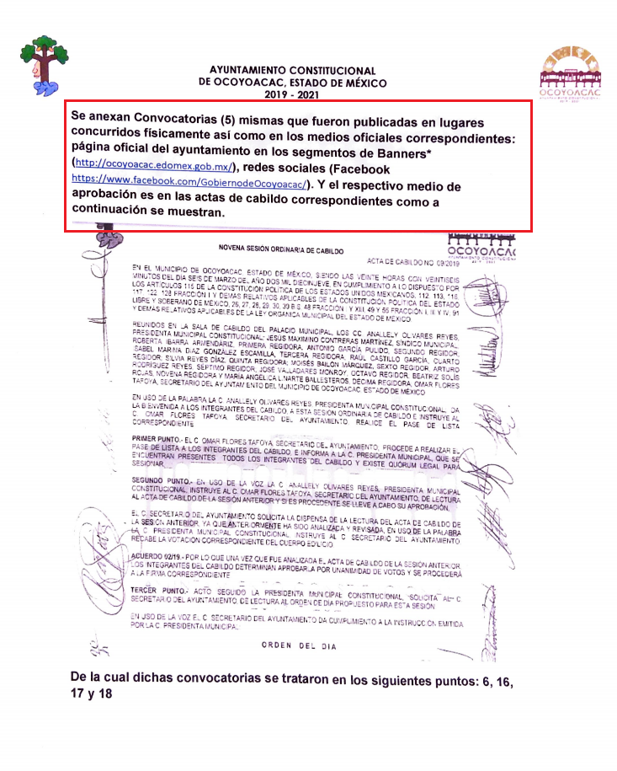
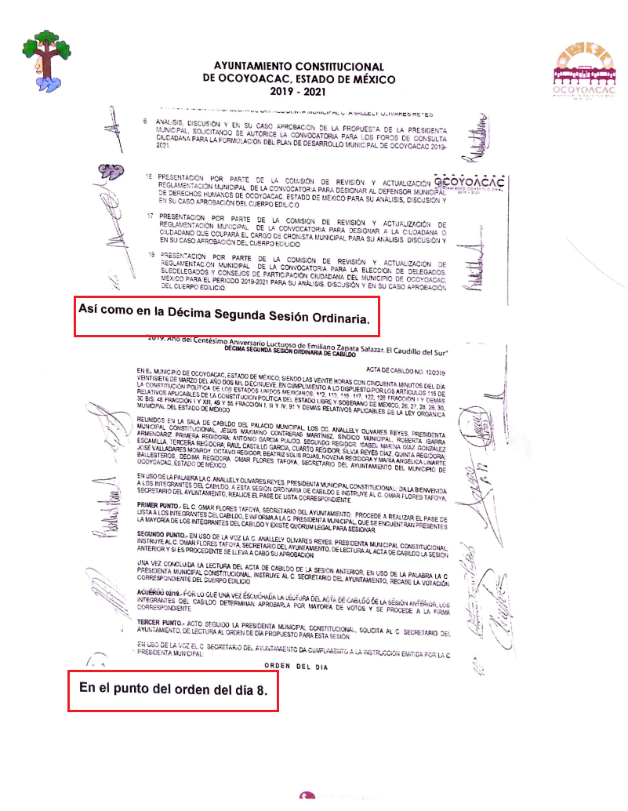

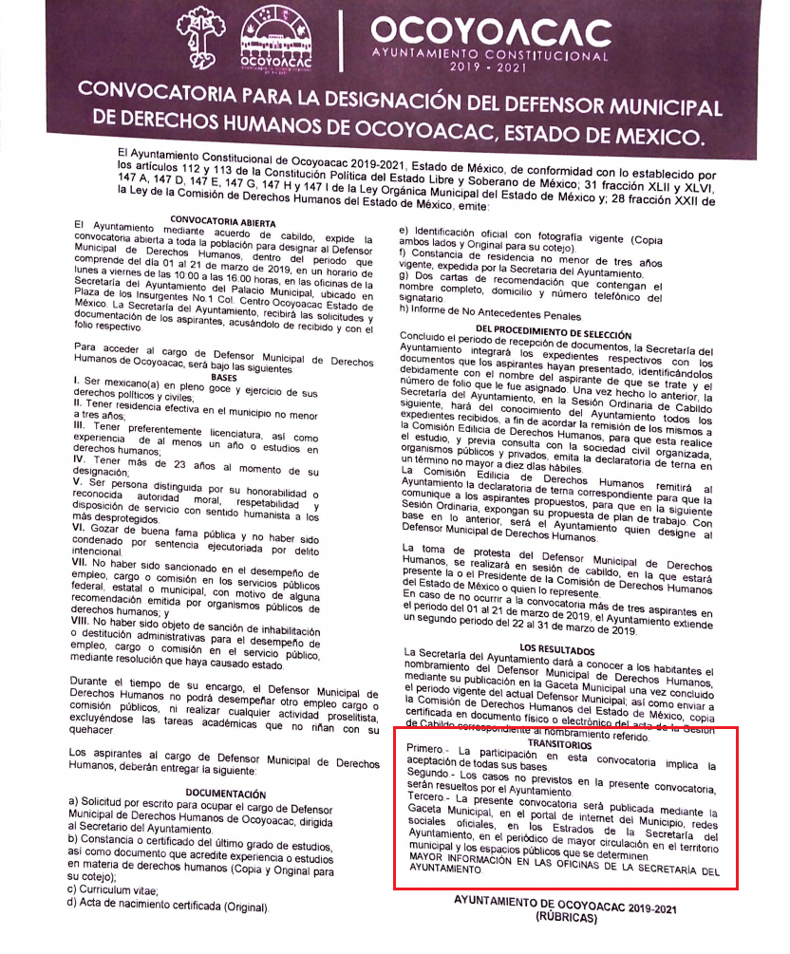
Inconforme con la respuesta del Sujeto Obligado, El Recurrente interpuso recurso de revisión en fecha trece de junio, admitiéndose el diecinueve de junio, ambos del año en curso. Señalando como razones o motivos de inconformidad:
“El ayuntamiento de Ocoyoacac, emite una repuesta que no es accesible al solicitante, ya que los enlaces proporcionados para consultar la información que refieren, no tienen un acceso directo; recordando que la orientación a los particulares es principio fundamental de la transparencia y la autoridad no indica en forma clara y descriptiva como puedo llevar a cabo la consulta de esa información.” [Sic]

Así, la parte de la solicitud sobre la que no se expresó inconformidad, debe declararse consentida por la hoy Recurrente, ya que no pueden producirse efectos jurídicos tendentes a revocar, confirmar o modificar la parte de la respuesta con relación a la parte de la solicitud que no fue motivo de disenso ya que se infiere un consentimiento del Recurrente ante la falta de impugnación eficaz. Sirve de sustento a lo anterior, los siguientes criterios emitidos por el Poder Judicial de la Federación
“Registro No. 204707
Localización: Novena Época
Instancia: Tribunales Colegiados de Circuito
Fuente: Semanario Judicial de la Federación y su Gaceta
II, Agosto de 1995
Página: 291
Tesis: VI.2o. J/21
Jurisprudencia: Materia (s): Común
ACTOS CONSENTIDOS TACITAMENTE.
Se presumen así, para los efectos del amparo, los actos del orden civil y administrativo, que no hubieren sido reclamados en esa vía dentro de los plazos que la ley señala.
SEGUNDO TRIBUNAL COLEGIADO DEL SEXTO CIRCUITO

Registro No. 219095
Tesis aislada
Materia (s): Común
Octava Época
Instancia: Tribunales Colegiados de Circuito
Fuente: Semanario Judicial de la Federación
IX, Junio de 2012
Tesis:
CONSENTIMIENTO TACITO DEL ACTO RECLAMADO EN AMPARO. ELEMENTOS PARA PRESUMIRLO.
Atento a lo dispuesto en el artículo 73, fracción XII, de la Ley de Amparo, el juicio constitucional es improcedente contra actos consentidos tácitamente, reputando como tales los no reclamados dentro de los plazos establecidos en los artículos 21, 22 y 218 de ese ordenamiento, excepto en los casos consignados expresamente en materia de amparo contra leyes. Esta norma jurídica tiene su explicación y su fundamento racional en esta presunción humana: cuando una persona sufre una afectación con un acto de autoridad y tiene la posibilidad legal de impugnar ese acto en el juicio de amparo dentro de un plazo perentorio determinado, y no obstante deja pasar el término sin presentar la demanda, esta conducta en tales circunstancias revela conformidad con el acto. En el ámbito y para los efectos del amparo, el razonamiento contiene los hechos conocidos siguientes: a) Un acto de autoridad; b) Una persona afectada por tal acto; c) La posibilidad legal para dicha persona de promover el juicio de amparo contra el acto en mención; d) El establecimiento en la ley de un plazo perentorio para el ejercicio de la acción; y e) El transcurso de ese lapso sin haberse presentado la demanda. Todos estos elementos deben concurrir necesariamente para la validez de la presunción, pues la falta de alguno impide la reunión de lo indispensable para estimar el hecho desconocido como una consecuencia lógica y natural de los hechos conocidos. Así, ante la inexistencia del acto de autoridad faltaría el objeto sobre el cual pudiera recaer la acción de consentimiento; si no hubiera una persona afectada faltaría el sujeto de la acción; si la ley no confiere la posibilidad de ocurrir en demanda de la justicia federal, la omisión de tal demanda no puede servir de base para estimar la conformidad del afectado con el acto de autoridad, en tanto no pueda encausar su inconformidad por ese medio; y si la ley no fija un plazo perentorio para deducir la acción de amparo o habiéndolo fijado éste no ha transcurrido, la no presentación de la demanda no puede revelar con certeza y claridad la aquiescencia del acto de autoridad en su contenido y consecuencias, al subsistir la posibilidad de entablar la contienda.
CUARTO TRIBUNAL COLEGIADO EN MATERIA CIVIL DEL PRIMER CIRCUITO.” [Sic]

Por otra parte, como fue mencionado en el antecedente quinto una vez abierta la etapa de instrucción, se puntualiza que El Sujeto Obligado fue omiso en rendir su informe justificado. De igual manera, La Recurrente fue omisa en rendir las manifestaciones estimadas pertinentes.
Una vez sentado lo anterior, con base en lo anteriormente expuesto se desprende que mediante respuesta El Sujeto Obligado colmó el requerimiento identificado con el numeral 1, al remitir diversas convocatorias aprobadas durante el periodo comprendido del uno de enero al nueve de mayo de los corrientes.
En contraste, en alusión al requerimiento con el numeral 2, es óbice mencionar que El Sujeto Obligado se limitó a remitir diversos extractos correspondientes a la Novena y Décima Segunda Sesión Ordinaria de Cabildo, en consecuencia, es posible advertir la actualización del artículo 179, fracción V de la Ley de Transparencia y Acceso a la Información Pública del Estado de México y Municipios, dispositivo jurídico cuyo contenido literal es el siguiente:
“Artículo 179. El recurso de revisión es un medio de protección que la Ley otorga a los particulares, para hacer valer su derecho de acceso a la información pública, y procederá en contra de las siguientes causas:
(…)
V. La entrega de información incompleta;” [Sic]

A mayor abundamiento, respecto del requerimiento en cita, este Instituto precisa que se obvia el análisis de la competencia por parte del Sujeto Obligado, para generar, administrar o poseer la información solicitada, dado que éste ha asumido la misma, en razón de que remitió la información requerida de manera incompleta.
En efecto, el hecho de que El Sujeto Obligado haya asumido contar con la información pública solicitada, acepta que la genera, posee y administra, en ejercicio de sus funciones de derecho público, motivo por el cual se actualiza el supuesto jurídico, previsto en el artículo 12 de la Ley de Transparencia y Acceso a la Información Pública del Estado de México y Municipios.
“Artículo 12. Quienes generen, recopilen, administren, manejen, procesen, archiven o conserven información pública serán responsables de la misma en los términos de las disposiciones jurídicas aplicables.
Los sujetos obligados sólo proporcionarán la información pública que se les requiera y que obre en sus archivos y en el estado en que ésta se encuentre. La obligación de proporcionar información no comprende el procesamiento de la misma, ni el presentarla conforme al interés del solicitante; no estarán obligados a generarla, resumirla, efectuar cálculos o practicar investigaciones.” [Sic]

Así, el estudio de la naturaleza jurídica de la información pública solicitada, tiene por objeto determinar si ésta la genera, posee o administra El Sujeto Obligado; sin embargo, en aquellos casos en que éste la asume, a nada práctico nos conduciría su estudio, ya que se insiste, dicha información, fue admitida por el mismo; por lo que, la genera, posee y administra, en ejercicio de sus funciones de derecho público, motivo por el cual, se actualiza el supuesto jurídico, previsto en el artículo 12 de la Ley de la materia, anteriormente referido.
Bajo estas líneas argumentativas, resulta procedente ordenar la entrega del o los documentos en donde conste la aprobación de las convocatorias emitidas por el Ayuntamiento de Ocoyoacac, durante el periodo comprendido del uno de enero al nueve de mayo de dos mil diecinueve, soportes documentales que deberán de ser remitidos en versión pública de ser procedente, misma que deberá de ser elaborada con estricta observancia a la normatividad aplicable.
Finalmente, por cuanto hace el requerimiento identificado con el numeral 3, se advierte que La Recurrente solicitó el o los documentos en donde conste la publicación de las convocatorias emitidas por el Ayuntamiento de Ocoyoacac, durante el periodo comprendido del uno de enero al nueve de mayo de dos mil diecinueve.
Por otra parte, si bien es cierto que El Sujeto Obligado remitió las direcciones electrónicas previamente plasmadas, mismas que remiten a su portal web, así como a su página de Facebook, lo cierto es que El Sujeto Obligado inobservó el contenido del artículo 161 de la Ley de Transparencia y Acceso a la Información Pública del Estado de México y Municipios, el cual a la letra reza:
“Artículo 161. Cuando la información requerida por el solicitante ya esté disponible al público en medios impresos, tales como libros, compendios, trípticos, registros públicos, en formatos electrónicos disponibles en Internet o en cualquier otro medio, se le hará saber por el medio requerido por el solicitante la fuente, el lugar y la forma en que puede consultar, reproducir o adquirir dicha información en un plazo no mayor a cinco días hábiles. La fuente deberá ser precisa y concreta y no debe implicar que el solicitante realice una búsqueda en toda la información que se encuentre disponible.” [Sic]

De manera complementaria, no resulta desapercibido para este Órgano Resolutor el contenido de los artículos 59, 78, 147 A y 147 P de la Ley Orgánica Municipal del Estado de México, cuyo contenido debe de interpretarse a la luz de los artículos 18 y 19 de la Ley de Transparencia y Acceso a la Información Pública del Estado de México y Municipios, dispositivos jurídicos cuyo contenido literal es el siguiente:
“Ley Orgánica Municipal del Estado de México
Artículo 59.- La elección de Delegados y Subdelegados se sujetará al procedimiento establecido en la convocatoria que al efecto expida el Ayuntamiento. Por cada Delegado y Subdelegado deberá elegirse un suplente.
La elección de los Delegados y Subdelegados se realizará en la fecha señalada en la convocatoria entre el segundo domingo de marzo y el 30 de ese mes del primer año de gobierno del Ayuntamiento.
La convocatoria deberá expedirse cuando menos diez días antes de la elección. Sus nombramientos serán firmados por el Presidente Municipal y el Secretario del Ayuntamiento, entregándose a los electos a más tardar el día en que entren en funciones, que será el 15 de abril del mismo año.
Artículo 78.- Las organizaciones sociales a que se refiere el artículo anterior se integrarán con los habitantes del municipio, por designación de ellos mismos, y sus actividades serán transitorias o permanentes, conforme al programa o proyecto de interés común en el que acuerden participar.
En los municipios con población indígena, el cabildo emitirá una convocatoria con la finalidad de invitar a las comunidades indígenas a elegir, de acuerdo con su sistema de normas internas, procedimientos, tradiciones, usos y costumbres, un representante ante el Ayuntamiento, dicha voluntad será plasmada en un acta. La convocatoria deberá expedirse entre el segundo domingo de marzo y el 30 de ese mes del año inmediato siguiente a la elección del ayuntamiento, en la forma y términos que éste determine y aprobada por el Cabildo; tendrá que publicarse, con su respectiva traducción, en los lugares más visibles y concurridos por los indígenas.
Tal representación deberá ser reconocida por el Ayuntamiento electo a más tardar el 15 de abril del año que corresponda.
Los municipios pluriculturales, podrán tener un representante por cada etnia y/o grupo indígena.
Artículo 147 A.- En cada municipio, el ayuntamiento respectivo, mediante acuerdo del cabildo, expedirá con la oportunidad debida una convocatoria abierta a toda la población para designar al Defensor Municipal de Derechos Humanos, que deberá durar en su cargo tres años, contando a partir de la fecha de su designación pudiendo ser reelecto por el ayuntamiento por una sola vez y por igual periodo, de acuerdo a los lineamientos siguientes:
(…)
II. La convocatoria abierta se publicará y deberá permanecer su difusión por un periodo de cuando menos quince días y no mayor a veinte días naturales, en los lugares de mayor afluencia del municipio, sí como en el periódico de mayor circulación dentro del territorio municipal;
(…)
Artículo 147 P.- En cada municipio, el ayuntamiento respectivo, mediante acuerdo de cabildo, expedirá, dentro de los primeros 120 días de la administración municipal, la convocatoria abierta a toda la población para designar al Cronista Municipal.
El ayuntamiento garantizará que se publique y difunda en los lugares de mayor afluencia del municipio, durante un periodo no menor 15 y no mayor a 20 días naturales. Además, se deberá publicar en un periódico de mayor circulación en el territorio municipal.

Ley de Transparencia y Acceso a la Información Pública del Estado de México y Municipios
Artículo 18. Los sujetos obligados deberán documentar todo acto que derive del ejercicio de sus facultades, competencias o funciones, considerando desde su origen la eventual publicidad y reutilización de la información que generen.
Artículo 19. Se presume que la información debe existir si se refiere a las facultades, competencias y funciones que los ordenamientos jurídicos aplicables otorgan a los sujetos obligados.
En los casos en que ciertas facultades, competencias o funciones no se hayan ejercido, se debe motivar la respuesta en función de las causas que motiven tal circunstancia.
Si el sujeto obligado, en el ejercicio de sus atribuciones, debía generar, poseer o administrar la información, pero ésta no se encuentra, el Comité de transparencia deberá emitir un acuerdo de inexistencia, debidamente fundado y motivado, en el que detalle las razones del por qué no obra en sus archivos.” [Sic]

Con base en lo anteriormente expuesto, resulta procedente la entrega del o los documentos en donde conste la publicación de las convocatorias emitidas por el Ayuntamiento de Ocoyoacac, durante el periodo comprendido del uno de enero al nueve de mayo de dos mil diecinueve.

- Versión Pública
No pasa desapercibido que la información podría contener información susceptible de clasificar, por lo cual, dicha información debe ser clasificada para no vulnerar un derecho intangible. Aunado a que de ser en caso de contar con otra información consistente en datos personales, deberá generarse una versión pública, tal excepción a la publicidad, atiende a la coexistencia de datos públicos e información que tenga el carácter de confidencial (datos personales) o reservada, por lo que debe privilegiarse el acceso a la información bajo el principio de máxima divulgación, empero sin violar el derecho a la protección de datos personales, cuyo fundamento legal aplicable se encuentra inmerso en los numerales de la Ley de la materia, que a la letra esgrimen:
“Artículo 3. Para los efectos de la presente Ley se entenderá por:
(…)
IX. Datos personales: La información concerniente a una persona, identificada o identificable según lo dispuesto por la Ley de Protección de Datos Personales del Estado de México;
(…)
XLV. Versión pública: Documento en el que se elimine, suprime o borra la información clasificada como reservada o confidencial para permitir su acceso.
Artículo 122. La clasificación es el proceso mediante el cual el sujeto obligado determina que la información en su poder actualiza alguno de los supuestos de reserva o confidencialidad, de conformidad con lo dispuesto en el presente título.
[…]
Artículo 132. La clasificación de la información se llevará a cabo en el momento en que:
[…]
II. Se determine mediante resolución de autoridad competente; o
(…)
Artículo 137. Cuando un mismo medio, impreso o electrónico, contenga información pública y reservada o confidencial, la Unidad de Transparencia para efectos de atender una solicitud de información, deberán elaborar una versión pública en la que se testen las partes o secciones clasificadas, indicando su contenido de manera genérica y fundando y motivando su clasificación.” [Sic]

Verbigracia, previo a poner a disposición la información correspondiente debe considerarse que tiene carácter de confidencial, la fotografía del Servidor Público, el Registro Federal de Contribuyentes (RFC) que no sean de proveedores, cuenta bancaria, la Clave Única de Registro de Población (CURP), domicilio particular, teléfono particular, el nombre de las personas físicas que no tengan la calidad de servidor público o aquellos que no reciban recursos públicos, entre otros considerados como datos personales en términos de la normatividad aplicable.
En cuanto al Registro Federal de Contribuyentes de las personas físicas constituye un dato personal, ya que para su obtención es necesario acreditar ante la autoridad fiscal previamente la identidad de la persona, su fecha de nacimiento, entre otros aspectos.
Ahora bien, las personas físicas tramitan su inscripción en el registro con el propósito de realizar —mediante esa clave de identificación— operaciones o actividades de naturaleza fiscal, la cual, les permite hacer identificable respecto de una situación fiscal determinada.
Lo anterior es compartido por el ahora Instituto Nacional de Transparencia, Acceso a la Información y Protección de Datos Personales (INAI), conforme al criterio 19/17, el cual es del tenor literal siguiente:
“Registro Federal de Contribuyentes (RFC) de personas físicas. El RFC es una clave de carácter fiscal, única e irrepetible, que permite identificar al titular, su edad y fecha de nacimiento, por lo que es un dato personal de carácter confidencial.
Resoluciones:
RRA 0189/17. Morena. 08 de febrero de 2017. Por unanimidad. Comisionado Ponente Joel Salas Suárez.
RRA 0677/17. Universidad Nacional Autónoma de México. 08 de marzo de 2017. Por unanimidad. Comisionado Ponente Rosendoevgueni Monterrey Chepov.
RRA 1564/17. Tribunal Electoral del Poder Judicial de la Federación. 26 de abril de 2017. Por unanimidad. Comisionado Ponente Oscar Mauricio Guerra Ford.”

Así, el RFC se vincula al nombre de su titular, permite identificar la edad de la persona, su fecha de nacimiento, así como su homoclave, la cual es única e irrepetible y determina justamente la identificación de dicha persona para efectos fiscales, por lo éste constituye un dato personal que concierne a una persona física identificada e identificable.
En cuanto a la Clave Única de Registro de Población (CURP) en virtud de que éste se integra por datos personales que únicamente le conciernen a un particular como son su fecha de nacimiento, su nombre, sus apellidos y su lugar de nacimiento; información que permite distinguirlo del resto de los habitantes, se considera que es de carácter confidencial.
Argumento que es compartido por el Instituto Nacional de Transparencia, Acceso a la Información y Protección de Datos Personales, conforme al criterio número 18/17 el cual refiere:
“Clave Única de Registro de Población (CURP). La Clave Única de Registro de Población se integra por datos personales que sólo conciernen al particular titular de la misma, como lo son su nombre, apellidos, fecha de nacimiento, lugar de nacimiento y sexo. Dichos datos, constituyen información que distingue plenamente a una persona física del resto de los habitantes del país, por lo que la CURP está considerada como información confidencial”.
Resoluciones:
RRA 3995/16. Secretaría de la Defensa Nacional. 1 de febrero de 2017. Por unanimidad. Comisionado Ponente Rosendoevgueni Monterrey Chepov.
RRA 0937/17. Senado de la República. 15 de marzo de 2017. Por unanimidad. Comisionada Ponente Ximena Puente de la Mora.
RRA 0478/17. Secretaría de Relaciones Exteriores. 26 de abril de 2017. Por unanimidad. Comisionada Ponente Areli Cano Guadiana.” [Sic]

Lo anterior, sólo en caso de advertir información susceptible de clasificar, por ende, resulta necesario que el Comité de Transparencia del Sujeto Obligado emita el Acuerdo de Clasificación correspondiente que sustente la versión pública, el cual deberá cumplir cabalmente las formalidades previstas en el artículo 137 de la Ley de Transparencia y Acceso a la Información Pública del Estado de México y Municipios, así como los numerales aplicables de los LINEAMIENTOS GENERALES EN MATERIA DE CLASIFICACIÓN Y DESCLASIFICACIÓN DE LA INFORMACIÓN, ASÍ COMO PARA LA ELABORACIÓN DE VERSIONES PÚBLICAS, publicados en el Diario Oficial de la Federación en fecha quince de abril de dos mil dieciséis, mediante Acuerdo del Consejo Nacional del Sistema Nacional de Transparencia, Acceso a la Información Pública y Protección de Datos Personales.
En mérito de lo expuesto en líneas anteriores, resultan parcialmente fundados los motivos de inconformidad que arguye La Recurrente en su medio de impugnación que fuera materia de estudio, por ello con fundamento en la primera hipótesis de la fracción III del artículo 186 de la Ley de Transparencia y Acceso a la Información Pública del Estado de México y Municipios, se MODIFICA la respuesta a la solicitud de información número 00183/OCOYOAC/IP/2019 que ha sido materia del presente fallo.
Por lo antes expuesto y fundado es de resolverse y;

SE RESUELVE
PRIMERO. Se MODIFICA la respuesta del SUJETO OBLIGADO, a la solicitud de información 00183/OCOYOAC/IP/2019 por resultar parcialmente fundados los motivos de inconformidad vertidos por LA RECURRENTE, en términos del considerando CUARTO de la presente resolución.

SEGUNDO. Se ordena al SUJETO OBLIGADO que haga entrega a LA RECURRENTE, en versión pública de ser procedente, a través del SAIMEX, de lo siguiente:
- El o los documentos en donde conste la aprobación de las convocatorias emitidas por el Ayuntamiento de Ocoyoacac, durante el periodo comprendido del uno de enero al nueve de mayo de dos mil diecinueve.
- El o los documentos en donde conste la publicación de las convocatorias emitidas por el Ayuntamiento de Ocoyoacac, durante el periodo comprendido del uno de enero al nueve de mayo de dos mil diecinueve.
Para la entrega en versión pública deberá emitir el Acuerdo del Comité de Transparencia en términos de los artículos 49, fracción VIII y 132 fracción II de la Ley de Transparencia y Acceso a la Información Pública del Estado de México y Municipios, en el que funde y motive las razones sobre los datos que se supriman o eliminen y se ponga a disposición del Recurrente.

TERCERO. Notifíquese al Titular de la Unidad de Transparencia del SUJETO OBLIGADO, para que conforme al artículo 186 último párrafo, 189 segundo párrafo y 194 de la Ley de Transparencia y Acceso a la Información Pública del Estado de México y Municipios; dé cumplimiento a lo ordenado dentro del plazo de diez días hábiles, debiendo informar a este Instituto en un plazo de tres días hábiles siguientes sobre el cumplimiento dado a la presente resolución.

CUARTO. Notifíquese a LA RECURRENTE la presente resolución, así mismo de conformidad con lo establecido en el artículo 196 de la Ley de Transparencia y Acceso a la Información Pública del Estado de México y Municipios podrá promover Juicio de Amparo en los términos de las leyes aplicables.

ASÍ LO RESUELVE, POR UNANIMIDAD DE VOTOS EL PLENO DEL INSTITUTO DE TRANSPARENCIA, ACCESO A LA INFORMACIÓN PÚBLICA Y PROTECCIÓN DE DATOS PERSONALES DEL ESTADO DE MÉXICO Y MUNICIPIOS, CONFORMADO POR LOS COMISIONADOS ZULEMA MARTÍNEZ SÁNCHEZ, EVA ABAID YAPUR, JOSÉ GUADALUPE LUNA HERNÁNDEZ (CON VOTO PARTICULAR), JAVIER MARTÍNEZ CRUZ Y LUIS GUSTAVO PARRA NORIEGA, EN LA TRIGÉSIMA PRIMERA SESIÓN ORDINARIA CELEBRADA EL VEINTIOCHO DE AGOSTO DE DOS MIL DIECINUEVE, ANTE EL SECRETARIO TÉCNICO DEL PLENO, ALEXIS TAPIA RAMÍREZ.

Zulema Martínez Sánchez
Comisionada Presidenta
(Rúbrica).

José Guadalupe Luna Hernández
Comisionado
(Rúbrica).

Eva Abaid Yapur
Comisionada
(Rúbrica).

Luis Gustavo Parra Noriega
Comisionado
(Rúbrica).

Javier Martínez Cruz
Comisionado
(Rúbrica).

Alexis Tapia Ramírez
Secretario Técnico del Pleno
(Rúbrica).

Esta hoja corresponde a la resolución de fecha veintiocho de agosto de dos mil diecinueve, emitida en el recurso de revisión 05420/INFOEM/IP/RR/2019.
OSAM/FJJC

IMPROCEDENCIA Y SOBRESEIMIENTO EN EL JUICIO DE AMPARO. LAS CAUSAS PREVISTAS EN LOS ARTÍCULOS 73 Y 74 DE LA LEY DE LA MATERIA, RESPECTIVAMENTE, NO SON INCOMPATIBLES CON EL ARTÍCULO 25.1 DE LA CONVENCIÓN AMERICANA SOBRE DERECHOS HUMANOS. Del examen de compatibilidad de los artículos 73 y 74 de la Ley de Amparo con el artículo 25.1 de la Convención Americana sobre Derechos Humanos no se advierte que el derecho interno desatienda los estándares que pretenden proteger los derechos humanos en dicho tratado, por regular causas de improcedencia y sobreseimiento que impiden abordar el estudio de fondo del asunto en el juicio de amparo, en virtud de que el propósito de condicionar el acceso a los tribunales para evitar un sobrecargo de casos sin mérito, es en sí legítimo, por lo que esa compatibilidad, en cuanto a los requisitos para la admisibilidad de los recursos dependerá, en principio, de los siguientes criterios: no pueden ser irracionales ni de tal naturaleza que despojen al derecho de su esencia, ni discriminatorios y, en el caso, la razonabilidad de esas causas se justifica por la viabilidad de que una eventual sentencia concesoria tenga un ámbito de protección concreto y no entre en conflicto con el orden jurídico, no son de tal naturaleza que despojen al derecho de su esencia ni tampoco son discriminatorias, pues no existe alguna condicionante para su aplicabilidad, en función de cuestiones personales o particulares del quejoso. Por tanto, las indicadas causas de improcedencia y sobreseimiento no son incompatibles con el citado precepto 25.1, pues no impiden decidir sencilla, rápida y efectivamente sobre los derechos fundamentales reclamados como violados dentro del juicio de garantías.

